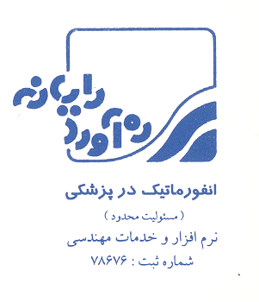
شماره 1958-96
تاريخ : 00/00/96

به حضور: مديريت محترم
موضوع: درخواست صدور نامه به بانك براي تهية ضمانت‌نامة بانكي

با سلام و احترام .
براي تهية ضمانت‌نامة بانكي مربوط به قرارداد فيمابين، خواهشمند است دستورفرمائيد، نامة درخواست ضمانتنامه تهيه و براي اقدام در اختيار نمايندة اين شركت قرارگيرد.
نمونة متن پيشنهادي
به : مديريت محترم بانك رفاه شعبة دولت – كد1123
موضوع : صدور ضمانت‌نامة بانكي
با سلام .
خواهشمند است دستور فرمائيد يك فقره ضمانت‌نامة بانكي به مبلغ .......... (به حروف ) ريال بابت تضمين حسن اجراي قرارداد تأمين خدمات نرم‌افزاري اين مركز توسط شركت ره آورد رايانه، صادر گردد.
اطلاعات قرارداد فيمابين :
نام و عنوان كارفرما :
نام و عنوان پيمانكار: شركت ره‌آورد رايانه
شماره و تاريخ قرارداد :
مدت قرارداد : از 00/00/1396 تا پايان وقت اداري سال 1396
مبلغ قرارداد :

مهر و امضاي مقام مسئول
پيوست : كپي قرارداد (كه داراي مهر و امضاي طرفين است )
با احترام – مدير بيمارستان/ شبكه/دانشگاه ----
رونوشت به شركت ره آورد رايانه براي اطلاع و پي گيري
ــــــــــــــــــــــــــــــــــــــــــــــــــــــــــــــــــ
با تشكر و احترام – شركت ره‌آورد رايانه
ناصر شاكرحسيني – مدير فروش و قراردادها
_______________________________________________________________
شركت ره‌آورد رايانه
تهران - سعادت آباد – ابتداي بلواردريا - خيابان صرافهاي جنوبي - خيابان بيست و سوم (شرقي) – مقابل پارك آبشار
پلاك 44 – كد پستي : 1998867933
تلفن : 88590529 (ويژه)- 88683063- 88683064 فاكس : 88684096
E.Mail: Shakerna @ yahoo.com
www.rahavard-rayaneh.com
شماره شناسايي در شورايعالي انفورماتيك كشور : 1245 68
شماره شناسايي در سازمان نظام صنفي رايانه اي كشور : 21010266

